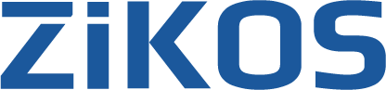
Jiří Svoboda
Myslbekova 1077
676 02 Moravské Budějovice
IČ: 87561531
DIČ: CZ7705084563

V Moravských Budějovicích dne 21.12.2021

Věc: Objednávka

Objednáváme tímto u Vás počítačovou sestavu (včetně Office 2019 a instalačních prací) a mobilní telefon Samsung Galaxy S10.

Předpokládaná cena zboží je 40.000,- Kč bez DPH.

Fakturační adresa: ZIKOS, příspěvková organizace
Komenského sady 1642
676 02 Moravské Budějovice
IČO: 00401986
DIČ: CZ00401986

Děkuji předem za vyřízení naší objednávky.

…………………………………….
Ing. Miroslava Bendová
ředitelka ZIKOS, příspěvková organizace
mobil: 724 707 586

